摘要
文章讨论了基于HTML前端和PHP服务器端相结合的网站网页设计。在微软Windows操作系统环境下，通过网页访问的方式，对软件产品需求进行管理。方便公司在开发软件时，对产品所提出的需求以及需求在后续开发中的跟进。
产品需求是软件开发中非常重要的一环，产品需求是一套系统完整的体现，对产品需求的相关文档的熟悉就能完全的去了解一款软件。产品需求也可以定义为：为用户解决某一个问题或者达到某一个目标需要完成的软件功能。
需求管理是产品需求定义中中必不可少的，需求管理有着完整性、一致性等等的特性都是不可分割的，特性之间彼此相关而成一体。拥有一套完整的需求管理系统可以避免失败和需求的丢失，还能提高项目的成功率和需求的完成率。
为何要进行需求管理呢？简单地说，开发团队之所以进行需求管理，因为他们希望让该项目成功，软件开发时先以满足需求为基础，若在迭代中没有满足需求，就会导致需求的延期甚至是关闭。进行需求管理就是为了可以使需求的完成率和通过率提高，使每个开发人员更快、更准确的明白自己需要做的东西。
虽然需求管理是产品需求定义中必不可少的一步，但是目前需求管理大部分是基于excel罗列需求列表通过word编写PRD文档这种需求管理方式很容易出现需求的丢失或漏做。更多的便是excel与PRD文档对应较为困难，促使绝大部分的开发人员不会按照PRD文档内的要求去实现功能。
而本文完成的就是通过HTML前端的界面设计与PHP的服务器管理相结合促使软件产品需求通过WEB页面的方式去管理，更是将产品、开发、测试三个部门的人员只需通过WEB页面内的维护就达到了一个需求从设计到完成的一系列操作还避免了PRD文档在各个部门人员手中流转时出现的信息遗漏。这样需求的管理也更加的简洁明了，开发人员也无需再去通过excel与PRD文档的查找。也使产品、开发、测试在需求的流转和管理上更加的明了。而且项目与项目之间，迭代与迭代之间不会出现混淆。

关键词 网站网页设计；需求管理；HTML；PHP；

目录
摘要 I
引言 3
课题背景 3
第1章 绪论 4
1.1 系统实现的目的和意义 4
1.2 应用系统开发环境 5
1. 服务器端软件环境 5
2. 客户端软件环境（含开发工具） 5
第2章 相关理论与技术的分析 6
2.1 B/S模式 6
2.2 HTML相关介绍 7
2.3 MySQL数据库介绍 11
2.4 CSS样式表介绍 12
2.4.1 CSS3新特性 13
2.5 JavaScript介绍 14
2.5.1 Javascript特点 14
2.5.2 Javascript特性 15
第3章 系统设计 16
3.1 需求分析 16
3.2 系统功能描述 16
3.3 系统流程分析 17
第4章 数据库设计 19
4.1 创建数据库以及数据库用户 19
4.2 创建表和索引 19
4.3 建立表之间的关系 20
第5章 系统界面和功能实现 21
5.1 系统登录 21
5.2 系统注册 22
5.3 项目管理 24
5.4 需求管理 25
5.5 建立项目迭代 26
5.6 建立项目需求 27
第6章 总结 29
参考文献 33

引言

课题背景
随着社会化大生产及市场经济对于软件方面的功能以及用户对于软件操作方面的要求的提高，从而造成目前绝大部分的公司对产品需求的品质有严格的要求。软件产品需求是软件开发的第一道工序，也对软件的运行逻辑和UI 界面的最基础的设计。如果需求的提出与软件的功能和逻辑有很大的冲突，就会造成软件在后续的开发中出现各种各样意想不到的问题。作为产品人员除了有很好的设计和强大的逻辑思维，还要具有良好的心态和足够的细心。要始终把产品需求永贯心中，把保证质量作为永恒的使命。
现在社会里互联网公司发展的越来越快了，软件产品也是日益繁多。公司软件产品的功能和质量的要求也越来越看重。然而目前各个公司在产品的需求管理上非常的繁琐，需要产品经理和开发同时对照需求列表的excel文件和需求文档的word文件。这种情况下，很多时候开发很少去查找需求文档内需要做成什么样式，而且开发的全部需求都在一个文档内，查找起来非常的不方便。在需求的管理方面也非常的混乱，开发有时会无法找到自己需要做的需求在什么地方，甚至会忘记自己还有要做的需求。这样造成需求的管理与开发非常的混乱。
本文的意义是通过结合目前各大公司产品需求管理的方式，查找最合适、最简洁、最方便的产品需求管理方式。
利用互联网的便捷性，创建一个用来管理产品需求的网站系统，这样每条需求分配到个人，每个人通过需求的标题和迭代就能更快的查找到自己需要做的需求，更是通过需求内的状态更快的查看到该需求现在是做到哪一步。通过迭代内的需求数据更是可以更快的统计出每个迭代所做的需求数。
需求的管理是一个繁琐又艰难的任务，所以可以设计一款需求管理系统，使需求的管理更加的便捷。使用需求管理系统还可以尽可能的减少需求的遗漏，以及需求的理解错误。

绪论
  - 系统实现的目的和意义
作为一个产品需求管理系统，首先应该包括需求的详细信息和跟踪实现。产品需求可以包括项目名称，版本号，迭代，级别，状态，开发者，开发完成时间，预期效果，同时可以包括产品需求想要完成的效果图和UI设计。
产品需求状态包括：
- 待分配：已编写需求还未分配给指定开发人员。
- 已分配：已将该需求分配给某一开发人员。
- 实现中：该需求已由指定的开发进行开发制作。
- 已提测：需求已由开发提交给测试人员进行相关测试。
- 已实现：该需求已通过测试人员的测试可以在下一版本发布。
- 已拒绝：该需求由于开发困难或其他原因不进行开发或暂停开发。
- 未通过测试：开发制作的功能或Ui和需求的定义上不同。
产品需求流程：产品提出新的需求，新建提交到产品需求管理系统，状态为待分配状态。经过开发主管和产品经理对未分配的需求进行核对讨论，对适合开发的需求分配到特定的开发人员，需求的状态更改为已分配；对不适合开发或暂时不添加的功能，将需求的状态更改为已拒绝，在此次的迭代中不对该需求进行开发实现。已经是已分配状态的需求，由开发人员填写开发的开始时间和结束时间，并且将该需求的状态更改为实现中。当开发人员按照需求完成该项需求时，由开发人员将该需求流转给测试人员并将状态更改为已提测，由测试人员对该需求进行功能和逻辑的测试。当测试通过时，由测试人员将需求的状态更改为以实现，若开发制作的效果没有达到需求里提的要求，由开发将该需求流转回给开发人员，并将需求的状态更改为未通过测试，直到需求通过了测试人员的各项测试并将需求的状态更改为已实现时才算时该项需求已完成制作。
软件需求管理流程要点：为了保证产品功能的实用性，需要由丰富产品开发经验的产品经理来对软件需求的定义，书写描述清楚，逻辑清晰的需求文档。每次都要针对需要做UI设计的需求进行UI的设计。
至今为止，能在网站上直接实施的需求管理系统少之又少，目前为止需求管理系统用户相对比较多的只有腾讯的TAPD。
腾讯的TAPD的需求管理系统，相对的比较完善，可以从一个项目的建立到一个项目的bug提交以及修复做的相对完善。但是对需求这块的管理比较杂乱，没有形成一个需求管理方面的体系。国内外现在需求管理系统基本上没有。像TAPD不太适用一些中小型的企业，导致目前中小型企业在目前这阶段仍然是在使用Excel+word的模式去做需求的罗列和需求的管理，这样就导致了需求在需要修改的时候，产品和开发人员在文件的交流上会出现很多重复的文件。所以研究一个需求管理方便，适合项目开发的需求管理软件还是很有必要的。
  - 应用系统开发环境
- 服务器端软件环境
操作系统可安装Windows 2008 server（标准版或企业版）并打SP4补丁包或Windows Server 2003（标准版或企业版）并打SP2补丁包。数据库系统安装MySQL。
- 前端开发环境（含开发工具）
操作系统可安装Windows 7版或Windows 10，并打上最新的补丁包，再是操作系统内安装MySQL来做数据库的开发，以及可以安装Visual Studio Code来做前端UI和Javascript的编写。安装phpstorm用来开发服务器端PHP的开发。

- 相关理论与技术的分析
  - B/S模式
B/S结构是一种在网络WEB开发中非常流行的模式，网页浏览器是客户端内最主要的应用软件。B/S结构不仅减免客户端方面的开发，还可以将绝大部分客户端方面需要的内容存放到服务器端，大大节省了软件的维护和软件的开发成本，而且用户在使用的时候只需要在一台有安装浏览器的微机上进入到特定的域名或IP地址即可进行浏览和访问，如Google Chrome或Internet Explorer，服务器则需要安装SQL Server、Oracle、MYSQL等数据库，以及tomcat、apache等服务使用软件。浏览器将通过网页的浏览经过服务相关软件和服务器中的数据库进行数据交互。
B/S结构的维护非常的简单，在页面没有变化的时候只需要对服务器端的代码进行维护即可，而且就算是在异地只要连接相对于的专网，即可实现对相应的网站进行相对应的维护、升级和共享，B/S结构可以大量的减少人力物力以及开发人员的时间，真正的做到了“瘦”客户端，“胖”服务器。
比如说很多人每天上“百度”网，只要在自己的电脑上安装浏览器就行了，并不需要去了解、关注“百度”的服务器是用什么方式去实现的，事实上大部分网站确实没有使用windows server的服务器操作系统，但是用户的电脑内安装的操作系统绝大部分是windows操作系统。
应用服务器在运行数据时负荷较重。由于B/S结构都是安装在服务器端的（浏览器前端相关的信息以及服务器端相关的内容都存放到服务器内），相关的管理人员无需对客户端做任何的修改，只需要在服务器端做出相对应的修改即可，而且B/S模式也极少去处理客户端的软件内容，只要相关的维护人员做相对应的硬件维护即可。由于服务器端在运行的时候数据的传输和存储是非常巨大的所以如果使用单个存储硬件的话，极其容易出现硬件损坏，或服务器崩溃的情况，若发生这种情况是十分严重的。所以极多的公司会使用多个存储数据的存储器。

HTML相关介绍
超文本标记语言即：HTML，HTML是在网页开发中必不可少的一款脚本语言， “超文本”就是在网页开发的过程中可以使用除了文本以外的其他各种元素。
HTML在编写网页的过程当中除了使用html标签外，head和body两个标签都是html在开发的过程绝对不能缺少的标签。head标签内主要是编写网页相关的一些信息，例如网页的名称，网页使用的编码，以及可以是网页内部使用的js脚本和CSS的样式表。body标签主要是网页内给用户呈现的视觉的效果，以及用户操作的过程，例如：网页的UI样式和网页中各类交互动作，大到页面的跳转，小到页面内一个按钮在页面中所呈现出来的具体效果。
HTML在编写的时候是极其容易上手，根本不像其他的语言一样，上手容易精通难，HTML只要编写过几次，基本上在以后的制作中非常的容易。因为HTML具有简易性、可扩展性、平台无关性、通用性的几个特点。在只是编写静态的页面时，根本无需去HTML与其他的语言内的冲突。而且不会受到各个系统平台的影响。

HTML5
HTML5（以下称H5）是HTML在2013年发布的最新的版本，H5在页面的开发和编写方面做了很大的更改，特别是H5在标签方面的更改最大，H5增加了canvas标签从此终结了，HTML页面在制作动态页面的时候必须通过JS脚本进行，动态页面的各个状态之间的修改。H5也罪行增加了video和audio的回放功能以及更加的方便的离线存储方式。
H5的特性包含了：语义特性、本地存储特性、设备兼容特性、连接特性、网页多媒体特性、三维、图形及特效特性、性能与集成特性。由于H5拥有这么多的特性促使H5在未来的发展中有着绝佳的地位。在未来的互联网中更加的偏向于移动端的发展，由于H5具有设备兼容以及性能与集成的特性造就了，在移动端的开发中H5有着非常重要的地位。而且现在的H5兼容目前市场上的绝大部分的浏览器，包含了PC端以IE和谷歌为内核的全部浏览器以及移动端的iso系统内自带的safari浏览器。
  - MySQL数据库介绍
MySQL是一个关系型数据库管理系统，MySQL的基础就是结构化查询语言。MySQL和SQL server是目前WEB开发中使用最多的两种关系型数据库管理系统。
关系数据库管理系统，就是将不同的信息分类存放在多张二维表中，再通过在每张二维表中建立相关的Key使不同的多张二维表串联起来，而不是将大量的数据堆放在一起，使用关系数据库可以方便开发人员直接查看数据库里的内容还可以更加简便的对数据库进行管理
MySQL 软件分为社区版和商业版，MySQL是开源的而且体积小，所以绝大部分的小型网站的开发都会选择MySQL而不是SQL server。
MySQL的优点：
1.简单易用
2.支持查询语言
3.性能
4.连接性和安全性
5.可移植性
6.开放式的分发
7.速度快
  - CSS样式表介绍
CSS即层叠样式表， Cascading Style Sheets的缩写，CSS的主要功能就是对HTML编写的网页进行美化，还可以增加一系列的动态效果，并且对元素进行像素级别的精准控制。CSS还能支持现在网络中绝大部分的字体样式。
CSS特点：
- 样式定义方式丰富
- 易于使用和修改
- 多页面应用（一个CSS文件可以运用到多个页面）
- 层叠
- 页面压缩

CSS3新特性
为了使在接下去的网页开发中增加的容易的去完成编辑以及完善，所以在近几年CSS3便变得尤为的抢手，因为现在的CSS3可以完成以前绝大部分需要在JS内实现的效果，例如：动态页面、图片的透明度修改、多栏布局选择、图形绘制后的圆角功能，以及当用户的电脑中无页面使用的字体时，CSS3会自动的从网络中下载相对应的字体样式。CSS3还能实现图形方面的各种渐变效果，包括了线性渐变和径向渐变，甚至时多个背景重叠显示。
  - JavaScript介绍
JavaScript（简称JS）一种直译式脚本语言，基于原型的语言，支持各类语言所支持的类型。JavaScript在开发的过程中完全不需要编译器的使用，JavaScript的编译是直接在浏览器内完成的，所以可以说JavaScript也是浏览器的一部分。目前在很多客户端的开发中也会使用到JavaScript，但是使用最多的还是在HTML页面开发的交互和动态的显示上。

Javascript特点
JavaScript目前很多的是内嵌到HTML的页面中，绝大部分的JavaScript脚本都是编写在HTML页面的head标签的script标签内，也会有一部分会在body标签内增加script标签进行JavaScript的嵌入式编辑。JavaScript的特点是解释性脚本无需编译器；而且跨平台，支持绝大部分的浏览器；也支持windows或linux等操作系统；JavaScript还和其他的语言一样支持各类表达式和算术运算符以及逻辑运算。目前JavaScript使用最多的表达式就是正则表达式。

PHP介绍
PHP即是“PHP Hypertext Preprocessor”。PHP是一种开源的服务器脚本语言，PHP在WEB页面的服务器端的开发中运用的非常的广泛，PHP使用的也是非常的全面。PHP在开发的过程中一般会包含网页的文本信息、HTML代码、CSS的样式表甚至是JS的脚本信息，所以PHP的脚本语言可以生成HTML的动态页面。
由于PHP可以读取和创建前端相关的信息到服务器端，并且还能对前端获取到的数据进行加密，所以在本文中利用PHP语言来将前端获取到的信息存储到SQL数据库中。
- 系统设计
  - 需求分析
在当前软件开发的过程中，需求管理是非常关键的一环。但是目前的需求管理只是使用离线的方式去做需求的管理，使用这种方式极其容易出现需求的遗漏或者各部门间需求不同步。促使在后期的软件开发中容易出现需求的延期或放弃。
本章通过html的界面设计，SQL的数据存储以及PHP的服务器管理使用WEB页面去进行需求的管理和维护。
需求管理系统分为系统注册、系统登录、建立项目、项目管理、建立项目迭代、迭代管理、建立需求、需求管理。
通过多个页面的交互和SQL数据库的存储实现对需求管理系统内的账号以及需求的管理维护。
  - 系统功能描述
- 系统注册
用户打开注册页面后，通过输入邮箱地址、公司名、昵称和密码（密码必须包含大小字母和数字），将这些字段通过PHP保存到用户注册的数据表中，使用户注册成功。
- 系统登录
用户在登录页面内输入已经注册过的昵称和密码，通过PHP去和用户注册数据表做比对，当昵称和密码都相同时，表示登陆成功，跳转到项目管理页面。
- 项目管理
项目管理分为：新建项目和项目修改。新建项目：通过前端单击新建项目，输入项目名称和处理人来建立项目；项目修改：对项目信息的修改来更准确的向开发人员表达该项目的简介。
- 需求管理
需求管理分为：查看需求和修改需求。查看需求：单击需要查看的需求，查看该需求具体需要做的内容以及处理人和当前的状态。修改需求：当打开需求后点击修改按钮，可修改该需求的内容。需求状态分为：待分配、已分配、已拒绝、实现中、已提测、未通过测试、已实现。
- 建立项目迭代
通过创建迭代的方式，新建项目的迭代。所谓迭代就是这里面的内容就是在接下去规定的时间段内需要完全的需求内容。
- 建立项目需求
单击创建需求按钮，跳转到新建需求页面，页面内容：需求标题、处理人、需求内容、迭代、需求分类。

  - 系统流程分析

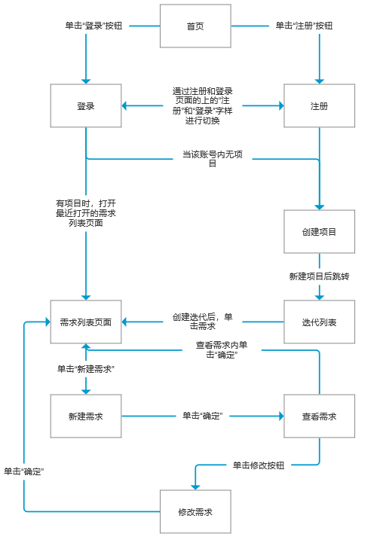
- 数据库设计
  - 创建数据库以及数据库用户
通过CMD内输入MySQL语句创建一个名为demandment的数据库，接受默认数据文件和日志文件的设置。
数据库创建代码：
create database demandment;
create user demandment@localhost identified by 'meng1995422';
grant all privileges on demandment.* to 'demandment'@'localhost';
flush privileges;
  - 创建表和索引
创建用户信息表list_user，并将userid设置为主键；
CREATE TABLE `list_user` (
`username` char(255) NOT NULL,
`possword` char(255) NOT NULL,
`company` char(255) DEFAULT NULL,
`email` char(255) NOT NULL,
PRIMARY KEY (`username`)
) ENGINE=InnoDB DEFAULT CHARSET=utf8;
创建项目信息表list_project,并将projectname设置为主键；
CREATE TABLE `list_project` (
`projectname` char(255) NOT NULL,
`Projectdescription` char(255) DEFAULT NULL,
`Dealingname` char(255) DEFAULT NULL,
`username` char(255) DEFAULT NULL,
PRIMARY KEY (`projectname`)
) ENGINE=InnoDB DEFAULT CHARSET=utf8;

创建迭代信息表list_iteration，并将iterationname设置为主键；
CREATE TABLE `list_iteration` (
`iterationname` char(255) NOT NULL,
`iterationdealing` char(255) NOT NULL,
`iterationcontent` char(255) DEFAULT NULL,
`projectname` char(255) NOT NULL,
PRIMARY KEY (`iterationname`)
) ENGINE=InnoDB DEFAULT CHARSET=utf8;

创建需求信息表list_demand，并将demandid设置为主键；
CREATE TABLE `list_demand` (
`demandid` char(255) CHARACTER SET utf8 COLLATE utf8_general_ci NOT NULL,
`demandname` char(255) CHARACTER SET utf8 COLLATE utf8_general_ci NOT NULL,
`demandcontent` char(255) CHARACTER SET utf8 COLLATE utf8_general_ci NOT NULL,
`Iterationname` char(255) CHARACTER SET utf8 COLLATE utf8_general_ci NOT NULL,
`demand_dealing` char(255) CHARACTER SET utf8 COLLATE utf8_general_ci NOT NULL,
`demandstate` char(255) CHARACTER SET utf8 COLLATE utf8_general_ci NOT NULL,
PRIMARY KEY (`demandid`)
) ENGINE=InnoDB DEFAULT CHARSET=utf8;
  - 建立表之间的关系
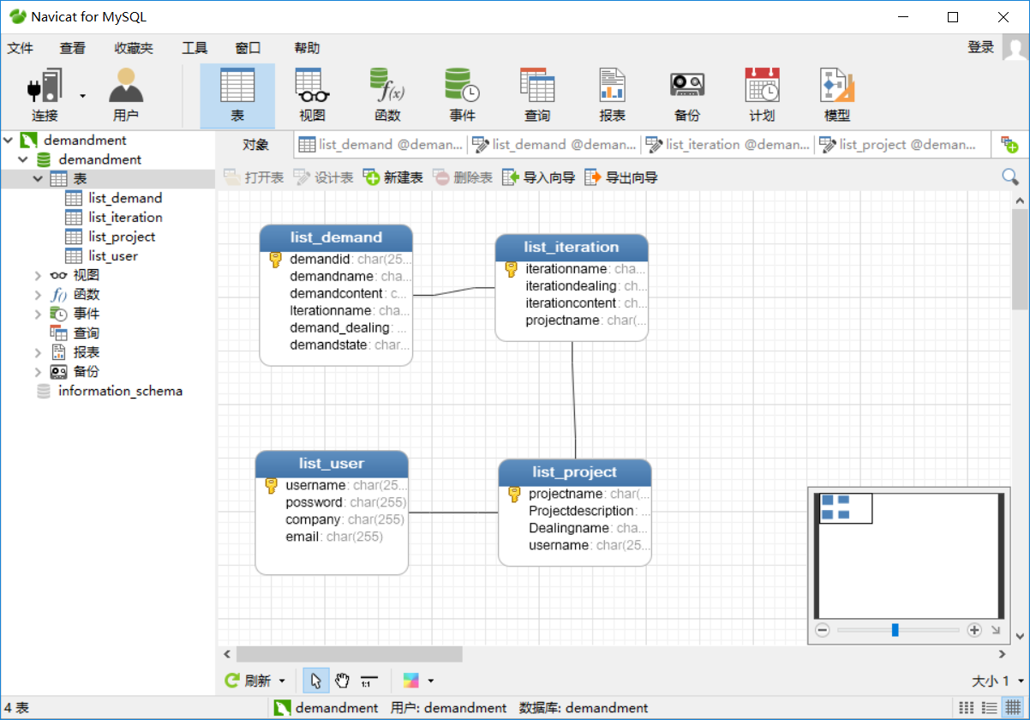
- 系统界面和功能实现
  - 系统登录
显示用户登录页面，在窗口中有两个文本输入框和一个登录按钮。两个文本输入框分别接受邮箱和密码的输入，并且存放到form标签中，通过AJAX将数据传输给PHP，再由PHP去匹配邮箱和密码是否正确。单击登录按钮下面的立即注册超链接直接跳转到注册页面，当用户单击登录按钮时，进行身份验证，如果身份验证成功，跳转到需求列表页面或新建项目页面，；如果身份验证不成功，两个文本框的边框为红色并有提示信息。
html部分代码：
<body>
<div id="load-back">
<div id="load-content">
<div id="load-form">
<form action="1.PHP" method="GET">
<div class="str">
<input class="input-str" type="text" placeholder="请输入邮箱">
<div class="user-after"><i class="user-i"></i></div>
</div>
<div class="str">
<input class="input-pass" type="password"placeholder="请输入密码">
<div class="pass-after"><i class="pass-i"></i></div>
</div>
<input class="load-btn" type="submit" value="登 录">
</form>
</div>
</div>
<font id="load-register">还没有账号？<a href="login.html">注册账号</a></font>
<font id="load-ForgetPassword"><a href=#>忘记密码</a></font>
</div>
</body>
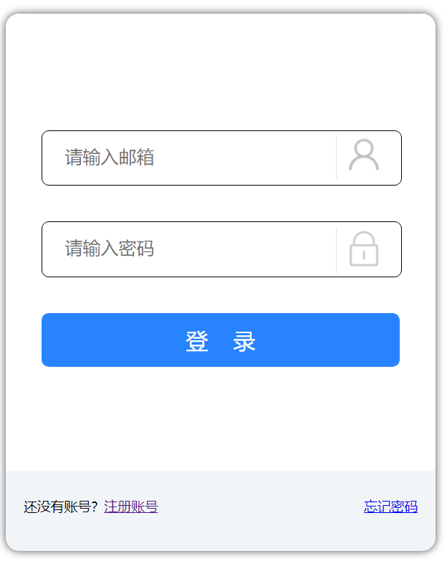
  - 系统注册
显示主页页面，页面内显示公司名、公司昵称、邮箱和密码四个输入框以及一个提交按钮和一个超链接到登录界面的入口。在这个页面用户只有在按照规则输入完这四个输入框才可以创建账号，否则输入框边框为红色并提示在输入框内提示哪些内容不符合规则或未输入。输入的内容会通过PHP保存到SQL数据库内。
html部分代码：
<body>
<div id="login-back">
<h2 font-weight="normal">注册管理系统账号</h2>
<div id="login-content">
<form id="login-form" action="2.php" method="GET">
<div id="company">
<input class="company-name" type="text"placeholder="公司名">
<div id="company-prompt">公司名不可为空，注册后不可改变</div>
</div>
<div id="login-user">
<input class="user-name" type="text"placeholder="用户昵称">
<div id="name-prompt"></div>
</div>
<div id="login-mail">
<input class="user-mail" type="text"placeholder="你的邮箱">
<div id="mail-prompt"></div>
</div>
<div id="login-pass">
<input class="user-pass" type="password"placeholder="密码（至少8位必须包含大小字母、数字中的两种）">
<div id="pass-prompt"></div>
</div>
<input type="submit" class="login-btn" value="提 交">
</form>
</div>
</div>
<div id="to-load">
<font>已有账号，<a href="load.html">直接登录</a></font>
</div>
</body>
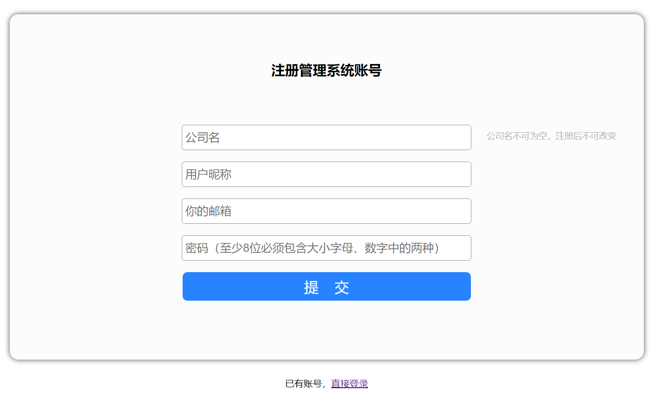
  - 项目管理
当用户登录或注册账号后页面会跳转到需求列表页面，若该账号内无项目直接弹出新建项目模态窗口。该弹窗有两个两个文本框和两个按钮，当项目名称为空的时候该项目将无法提交新建；单击取消按钮，关闭模态窗口，接下去无法新建迭代和产品需求
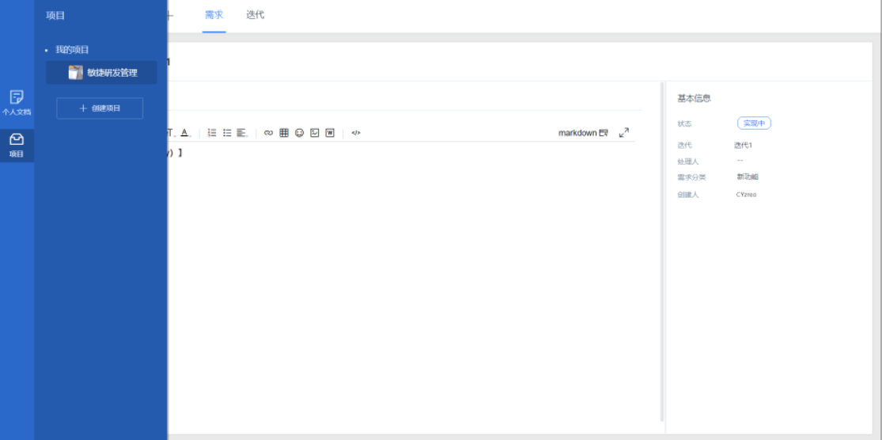
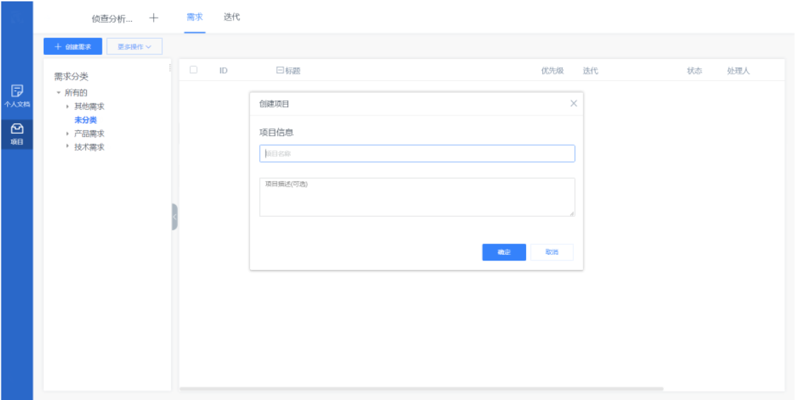
  - 需求管理
需求管理包含了查看需求的详细内容和修改需求。查看需求可以从需求列表单击一条需要查看的需求进入，需求的详细页面除了左侧的固定位置，右侧包含了需求名称，需求的详细内容，迭代信息、需求分类、创建人、评论、以及需求的状态。用户可以通过右上角的修改按钮，跳转到需求的修改界面。
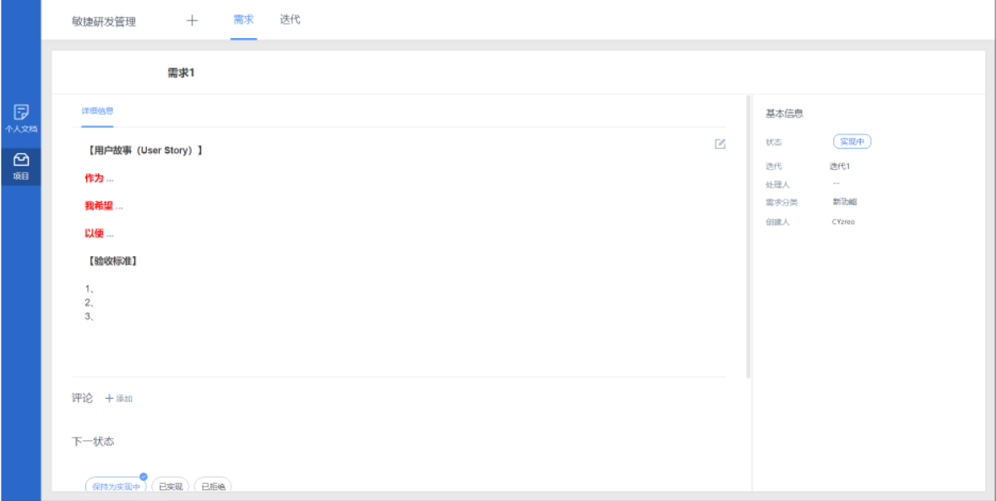
单击需求详细信息内的修改按钮后就跳转到需求的修改界面，可以对该需求的具体内容和标题都做一个详细的修改。。
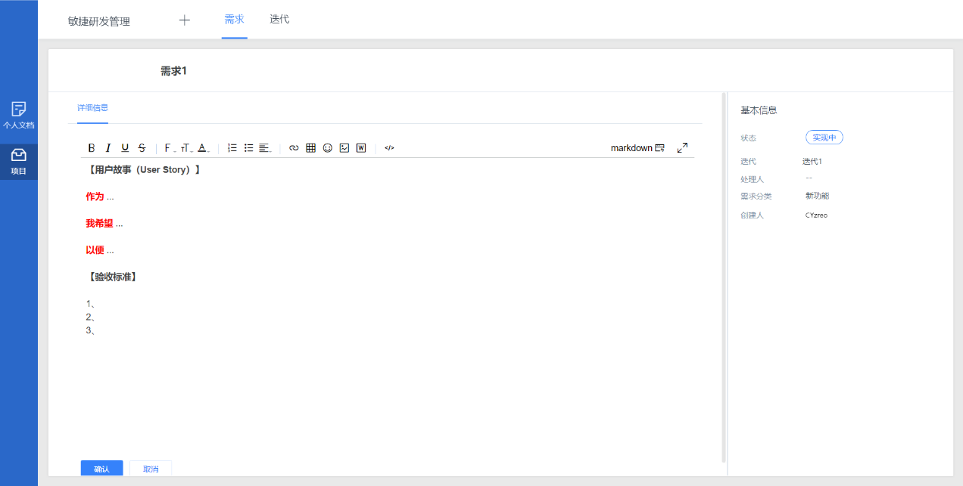
  - 建立项目迭代
通过创建迭代的方式，新建项目的迭代。所谓迭代就是这里面的内容就是在接下去规定的时间段内需要完全的需求内容。创建迭代的两种方式：一种是单击项目名边上的加号，选择新建迭代弹出新建迭代窗口；第二种跳转到迭代页面单击左侧迭代列表的创建迭代弹出新建迭代窗口。
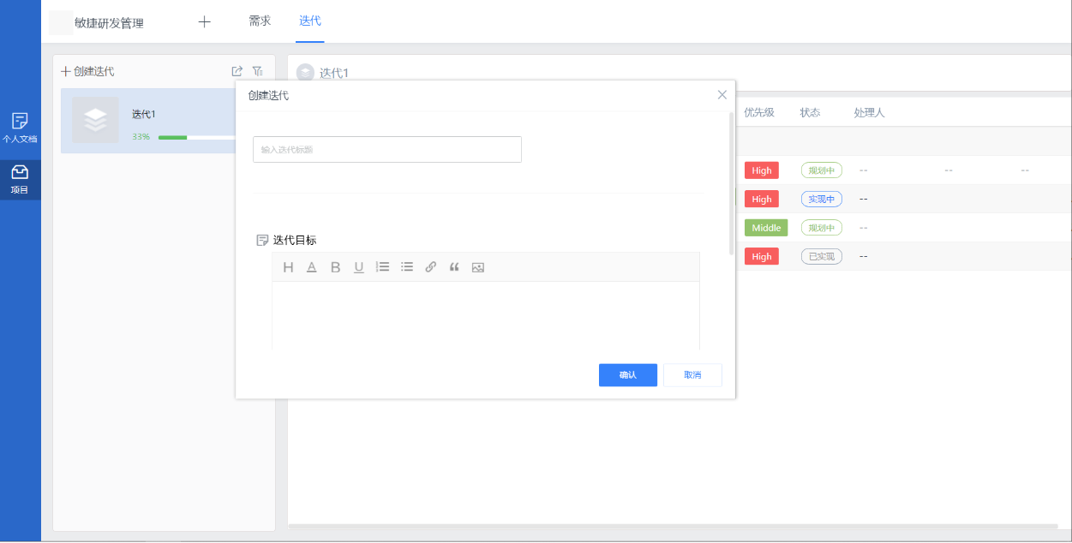

  - 建立项目需求
单击创建需求按钮，跳转到新建需求页面，页面内容：需求标题、处理人、需求内容、迭代、需求分类。创建需求入口一是在需求列表内单击新建需求按钮添加需求，二是选择顶部＋号选择新建需求菜单，三是在迭代界面单击快速创建需求，这三种方式都会跳转到创建需求的页面。
HTML代码：
<div id="write-top">
<h3>创建需求</h3>
</div>
<div id="write-left">
<form action="23.php" method="POST">
<input type="text" class="write-title">
<div id='txtDiv' style='height:500px;'>
</div>
<div style='margin-top:10px;'>
<hr width="98.3%">
<div >
需求分类：
<select class="manage-list">
<option value="1">未分类</option>
<option value="2">产品需求</option>
<option value="3">技术需求</option>
</select>
</div>
</br>
<button id='btnsub'>提交</button>
<button id="btncancel">取消</button>
</div>
</form>
</div>
<div id="write-right">
<div id="write-iteration">
<form>
<div>
迭代：
<select>
<option value="1"></option>
<option value="2"></option>
<option value="3"></option>
<option value="4"></option>
</select>
</div>
</br>
<div>
优先级：
<select>
<option value="1">high</option>
<option value="2">middle</option>
<option value="3">low</option>
</select>
</div>
</br>
<div >

处理人：
<div class="handl-size">
<input type="text" class="handl">
</div>
</div>
</form>
</div>
</div>
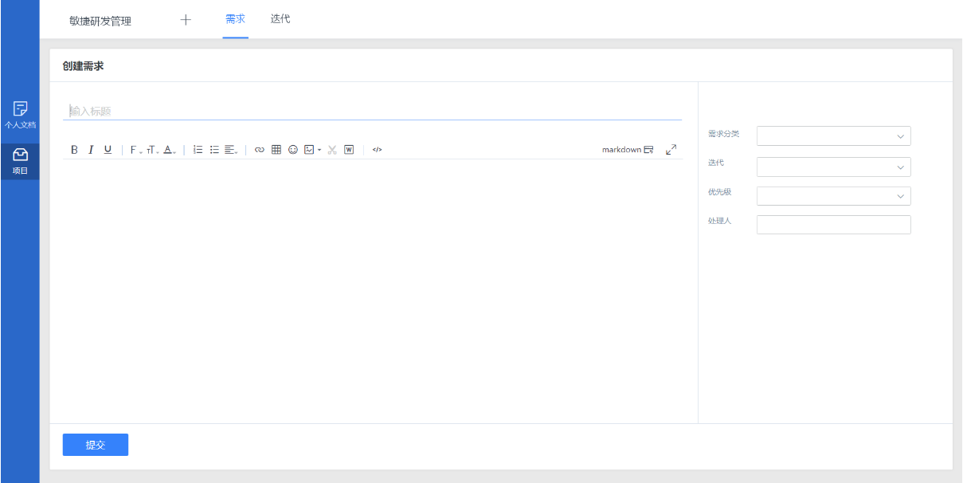
- 总结
本文对需求管理系统等方面进行分析与研究，很清楚的认识到需求管理和软件工程编辑同样重要，软件项目包括了，项目立项、对软件的需求进行详细的分析、设计软件界面和理清整个软件的运行逻辑、软件的编程开发、软件测试和运行维护。在软件项目的开发过程中，需求的详细分析和整个软件的运行逻辑是重中之重，软件需求分析分为：问题识别：针对用户提出的零散还不全面的需求，进行理解重组成一个完整的，思路清晰的，逻辑合理的需求。可以正确的区分去需求的可行性和复杂性以及需求的重要性。
分析与综合： 逐步细化所有的软件功能，找出系统各元素间的联系，接口特性和设计上的限制，分析他们是否满足需求，剔除不合理部分，增加需要部分。最后综合成系统的解决方案，给出要开发的系统的详细逻辑模型(做什么的模型)。
制订操作文档： 即操作手册，编辑操作说明书，可以在下一步的软件开发操作中根据操作文档和PRD文档的内容进行软件的开发操作以及后续的软件发布后，方便将操作说明文档发送给用户。
软件在开发的过程中代码的编写也是重中之重，在完成了软件的需求分析，在编写软件的代码的过程中还是需要考虑到代码的时间冗余度，代码的复杂程度，编写的代码在软件的运行当中占用了系统的内存大小。还要了解用户需要什么，怎么样处理才能让用户更加的满意。
在制作这个课题时，查找了很多关于前端和PHP代码的相关资料，也让我自身对前端代码和PHP有了更深入的了解，使自己在接下去的学习和工作中更加灵活的去运用这些代码

参考文献
著作：
[1] 张宏亮：《PHP项目开发实战入门》吉林大学出版社 2017年；
[2]汤青松：《PHP Web安全开发实战》 清华大学出版社 2018年；
[3] QST青软实训：《Web前端设计与开发》 清华大学出版社 2016年；
[4] 陈惠贞、陈俊荣：《PHP 7&MySQL跨设备网站开发》 清华大学出版社 2017年；
[5] 麦斯阿塞克：《需求分析与系统设计》 机械工业出版社 2009年：
[6]袁江：《jQuery开发》 清华大学出版社 2013年；
[7]蔚蓝教育：《HTML5+CSS3+Javascript网页设计与制作》 中国水利水电出版社 2018年7月；
[8] 刘增杰：《MySQL5.7从入门到精通》 清华大学出版社 2016年；

